合同编号:0923-2022-QEO
认证证书信息确认书
受审核方名称 | 伊塞克电梯有限公司 |  |  |  | 审核组长 |  | 姜海军
订单号 |  |  |  |  | 证书号 |  | Q:,E:,O:
组织机构代码 | 91341124MA2MXFC83T |  |  |  | 是否带CNAS标志 |  | Q:未认可,E:未认可,O:未认可
认证标准 | ■ GB/T 19001-2016 idt ISO 9001:2015标准 (不适用： 条款)  □ GB/T 50430-2017 (不适用： 条款)；  ■ GB/T 24001-2016 idt ISO 14001:2015标准；  ■ GB/T 45001-2020 idt ISO 45001:2018标准；  □ GB/T 23331-2020 idt ISO 50001:2018标准；  □RB/T XXXX-XXXX  □ISO 22000-2018  □危害分析与关键控制点（HACCP）体系认证要求（V1.0） |  |  |  | 企业体系有效人数 |  | Q:45,E:45,O:45
审核类型 | ■初次认证□监督审核□再认证□特殊审核□换证
变更内容 | □组织名称变更□地址变更□认证范围变更（□扩大□缩小）
请选择所需求的证书语言. 对其它语言需求，如有必要，请另附表单.
 | 中文公司名称及地址 | 中文认证范围
公司名称 | 伊塞克电梯有限公司 | Q：无机房客梯、无机房医用电梯、无机房载货电梯、曳引式病床电梯、曳引式乘客电梯、曳引式观光电梯、曳引式载货电梯、杂物电梯、别墅电梯、无障碍智能天桥的设计和生产  E：无机房客梯、无机房医用电梯、无机房载货电梯、曳引式病床电梯、曳引式乘客电梯、曳引式观光电梯、曳引式载货电梯、杂物电梯、别墅电梯、无障碍智能天桥的设计和生产所涉及场所的相关环境管理活动  O：无机房客梯、无机房医用电梯、无机房载货电梯、曳引式病床电梯、曳引式乘客电梯、曳引式观光电梯、曳引式载货电梯、杂物电梯、别墅电梯、无障碍智能天桥的设计和生产所涉及场所的相关职业健康安全管理活动
注册地址 | 安徽省滁州市凤阳县宁国产业园淮河大道
经营地址 | 安徽省滁州市凤阳县宁国产业园淮河大道
(注：除介词和连词外，首字母大写）
 | 英文公司名称及地址 English company name & address | 英文认证范围  English Scope
Company Name公司名称 | ISSYK ELEVATOR CO.LTD. | QMS/EcMS |  | Design and production of passenger elevator without machine room, medical elevator without machine room, freight elevator without machine room, traction bed elevator, traction passenger elevator, traction sightseeing elevator, traction freight elevator, sundries elevator, villa elevator and barrier-free intelligent overpass.
 |  | EMS |  | 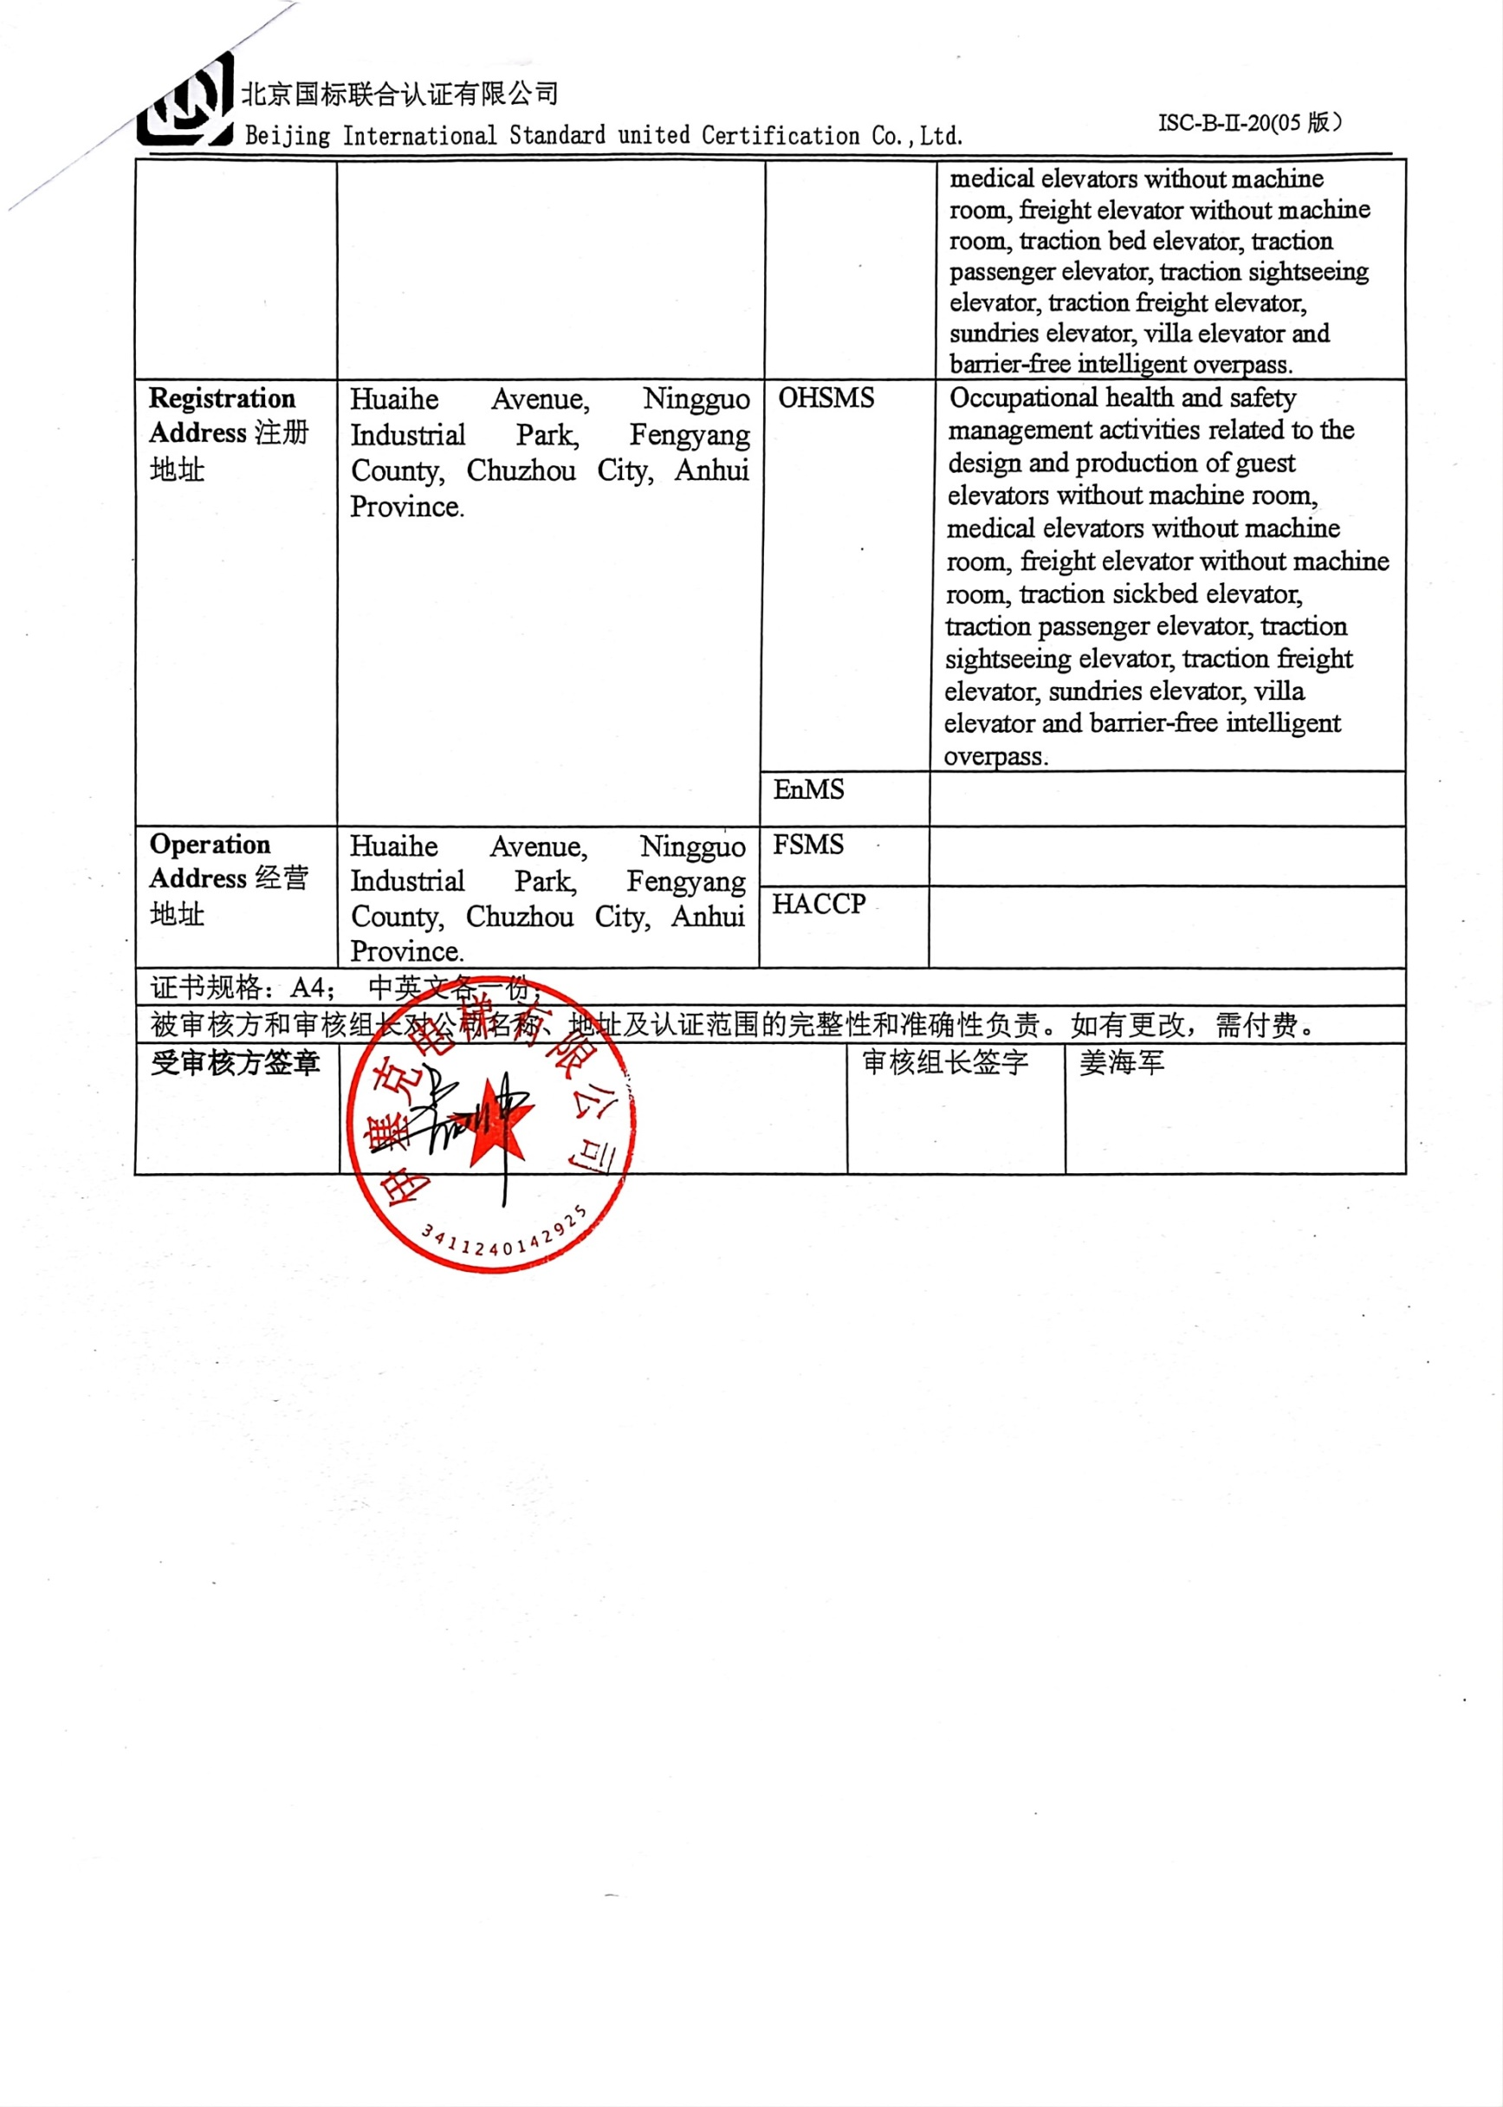  Environmental management activities related to the design and production of guest elevators without machine room, medical elevators without machine room, freight elevator without machine room, traction bed elevator, traction passenger elevator, traction sightseeing elevator, traction freight elevator, sundries elevator, villa elevator and barrier-free intelligent overpass.
Registration Address注册地址 | Huaihe Avenue, Ningguo Industrial Park, Fengyang County, Chuzhou City, Anhui Province. | OHSMS |  | Occupational health and safety management activities related to the design and production of guest elevators without machine room, medical elevators without machine room, freight elevator without machine room, traction sickbed elevator, traction passenger elevator, traction sightseeing elevator, traction freight elevator, sundries elevator, villa elevator and barrier-free intelligent overpass.
 |  | EnMS
Operation Address经营地址 | Huaihe Avenue, Ningguo Industrial Park, Fengyang County, Chuzhou City, Anhui Province. | FSMS
 |  | HACCP
证书规格：A4； 中英文各一份；
被审核方和审核组长对公司名称、地址及认证范围的完整性和准确性负责。如有更改，需付费。
受审核方签章 |  |  | 审核组长签字 |  |  | 姜海军

